Технологическая карта урока (18.03.2015г.)

Предмет Физика
Класс 7 класс
Автор УМК: А.В.Перышкин Физика 7 класс учебник для общеобразовательных учреждений
Тема урока Плавание тел
Тип урока Изучение нового материала
Цель урока: рассмотреть физические основы плавания тел
Формируемые компетенции:
Предметные: выяснить условия плавания тел, докладывать о результатах своего исследования, применять полученные знания для
решения практических задач из повседневной жизни
Метапредметные: овладение навыками самостоятельной работы, формирование умений воспринимать, перерабатывать и предъявлять информацию в словесной, образной, символической формах, анализировать и перерабатывать полученную информацию в соответствии с поставленными задачами
Личностные: создание педагогических условий для формирования у обучающихся положительной мотивации к учению, умения преодолевать посильные трудности, чувства коллективизма, взаимовыручки и уважения друг к другу, умения вести диалог, аккуратности; соблюдать технику безопасности
Оборудование: 1. Компьютер, проектор, презентация,
2. для каждого обучающегося таблица для записи выводов
- на каждом столе: инструкция по выполнению опытов, таблица для записи результатов наблюдения
1) сосуд с водой, гвоздь,пробка
2) 1 пара: сосуд с водой, пробка, полиэтилен, пенопласт
2 пара: сосуд с водой, гвоздь железный, проволока медная, проволока алюминиевая
3 пара: сосуд с водой, бутылочка с водой, пробирка с песком
3) сосуд с водой, пипетка, масло подсолнечное
3. для каждого обучающегося «термометр настроения»

Структура урока
Этап урока | Задачи этапа | Деятельность учителя | Деятельность учеников | Время (в мин) | Формируемые УУД
1. Организационный этап | Создать благоприятный психологический настрой на работу | Приветствие, проверка подготовленности к учебному занятию, организация внимания детей. | Включаются в деловой ритм урока. | 1 | Коммуникативные: планирование учебного сотрудничества с учителем и сверстниками.  Регулятивные: организация своей учебной деятельности  Личностные: мотивация учения
2. Актуализация знаний | Актуализация опорных знаний и способов действий. | Организация повторения по теме «Архимедова сила» | Участвуют в работе по повторению: в беседе с учителем отвечают на поставленные вопросы, решают текстовые задачи | 4 | Познавательные: структурирование собственных знаний.  Коммуникативные: организовывать и планировать учебное сотрудничество с учителем и сверстниками.  Регулятивные: контроль и оценка процесса и результатов деятельности.  Личностные: оценивание усваиваемого материала.
3. Постановка цели и задач урока. Мотивация учебной деятельности учащихся. | Обеспечение мотивации учения детьми, принятие ими целей урока. | Мотивирует учащихся, вместе с ними определяет цель урока; акцентирует внимание учащихся на значимость темы. | Записывают дату в тетрадь, определяют тему и цель урока. | 3 | Познавательные: умение осознанно и произвольно строить речевое высказывание в устной форме.  Личностные: самоопределение.  Регулятивные: целеполагание.  Коммуникативные: умение вступать в диалог, участвовать в коллективном обсуждении вопроса.
4. Применение знаний и умений в новой ситуации | Проведение опытов и наблюдение | Организация и контроль за процессом проведения опытов | Работают в парах над поставленными задачами. | 20 | Познавательные: формирование интереса к данной теме.  Личностные: формирование готовности к самообразованию.  Коммуникативные: уметь оформлять свои мысли в устной форме; слушать и понимать речь других.  Регулятивные: планирование своей деятельности для решения поставленной задачи и контроль полученного результата.
5. Физкультминутка | Смена деятельности. | Сменить деятельность, обеспечить эмоциональную разгрузку учащихся. | Учащиеся сменили вид деятельности и готовы продолжить работу. | 2
6. Контроль усвоения, обсуждение допущенных ошибок и их коррекция. | Дать качественную оценку работы класса и отдельных обучаемых. | Выявляет качество и уровень усвоения знаний, а также устанавливает причины выявленных ошибок. | Учащиеся анализируют свою работу, выражают вслух свои затруднения и обсуждают правильность решения задач. | 4 | Личностные: формирование позитивной самооценки  Коммуникативные:  Регулятивные: умение самостоятельно адекватно анализировать правильность выполнения действий и вносить необходимые коррективы.
7. Рефлексия (подведение итогов урока) | Дать количественную оценку работы учащихся | Подводит итоги работы групп и класса в целом. | Учащиеся дают оценку своей работы на уроке. | 3 | Регулятивные: оценивание собственной деятельности на уроке
8. Информация о домашнем задании | Обеспечение понимания детьми содержания и способов выполнения домашнего задания | Дает комментарий к домашнему заданию | Учащиеся записывают в дневники задание. | 3

Ход урока:
Этапы урока | Деятельность учителя | Деятельность учеников
1. Организационный этап | Учитель приветствует учащихся, проверяет их готовность к уроку.  Покажите мне с каким настроением вы пришли на урок. | Учащиеся слушают учителя  На «термометре настроения» показывают свое настроение
2. Актуализация знаний | На предыдущих уроках мы познакомились с действием жидкости на тела, погруженные в неё.  -Какие силы действуют на тело при погружении его в жидкость или газ?  - Как направлены эти силы?  - От чего зависит архимедова сила? Записать формулу для вычисления архимедовой силы.  - Л.605  - Л.606 | Учащиеся устно выполняют предложенные задания.
3. Этап изучение нового материала. | - Как поведет себя тело (камень, кусок пенопласта, лед), если его погрузить в жидкость (например, в воду)?  - Какая тема нашего урока?  Говорит о важности данной темы, о связи темы с ранее изученным материалом;  - А сможете ли вы дать полный ответ на вопрос: при каких условиях тела плавают? От чего зависит плавание тел?  - Значит целью нашего урока будет ….  - Давайте проверим это опытным путем и сделаем соответствующие выводы  Опыт 1: обучающиеся отпускают в воду тела, с различной массой.  Опыт 2:  Обучающиеся работают в парах, выполняют индивидуальные задания. Заполняют таблицы и делают соответствующие выводы.  - А может ли одна жидкость плавать на поверхности другой?  Опыт 3. Наблюдение всплытия масляного пятна, под действием выталкивающей силы воды.  Цель работы: Провести наблюдение за всплытием масла, погруженного в воду, обнаружить на опыте выталкивающее действие воды,  Приборы и материалы: сосуды с маслом, водой, пипетка.  Последовательность проведения опыта.  Возьмите с помощью пипетки несколько капель масла. Опустите пипетку на глубину 3–4 см в стакан с водой.  Выпустите масло и пронаблюдайте, образование масляного пятна на поверхности воды.  На основе проделанного опыта сделайте вывод.  Снова вернёмся к таблице плотности веществ. Объясним, почему на воде образуется масляная плёнка.  Итак, , жидкости, как и твёрдые тела подчиняются условиям плавания тел. | Учащиеся предлагают свои решения.  Формулируют тему и цель урока, задачи. Записывают в тетради дату и тему урока.  Обучающиеся предлагают  1.установить соотношение между Архимедовой силой и силой тяжести при погружении различных тел в жидкость;  2. выяснить зависимость между плотностью жидкости и плотностью вещества, из которого сделано тело  Обучающиеся формулируют цель урока: выяснить условия плавания тел  1. Обучающиеся работают в парах наблюдают поведение тел при погружении их в воду (пробка, гвоздь, бутылочка с водой)  ВЫВОД:  1. если F_{Т} > F_{А,} тело тонет,  Если F_{Т} = F_{А,} тело плавает внутри жидкости,  Если F_{Т} < F_{А} , тело всплывает  - Записывают вывод в таблицу  2. Обучающиеся работают в парах по индивидуальным заданиям  Наблюдение поведения тела при погружении его в воду.  Пара №1. (тела плавают на поверхности жидкости)  Пара №2. (тела плавают внутри жидкости)  Пара №3. (тела тонут)  ВЫВОД:  Если ρ_{ТЕЛА} > ρ_{ЖИДКОСТИ}, то тело тонет.  Если ρ_{Т} < ρ_{Ж} , то тело всплывает.  Если ρ_{Т} =ρ_{Ж}, то тело плавает.  - Записывают вывод в таблицу  Обучающиеся проделывают опыт и делают вывод:  Жидкость с меньшей плотностью находиться наверху, а с большей плотностью – внизу.
Физпауза | 5. Физкультминутка  Давайте немного отдохнем.  Поднимает руки класс – это «раз».  Повернулась голова – это «два».  Руки вниз, вперед смотри – это «три».  Руки в стороны по - шире развернули на «четыре»,  С силой их к плечам прижать – это «пять».  Всем ребятам надо сесть – это «шесть». | Учащиеся поднимаются с мест, повторяют действия за учителем.
Этап первичное осмысление и закрепление знаний | - Итак, приступаем к решению задач, которые очень часто нам приходится решать в жизни.  - А сейчас, ребята, проверим, как вы усвоили тему нашего урока.  - Выполнение теста и его проверка с помощью слайда. | - Пользуясь таблицей плотности, определите, тела из каких металлов будут плавать в ртути, а какие тонуть?  - В какой жидкости утонет лёд?  - Яйцо тонет в пресной воде, но плавает в солёной. Почему?  - Кирпич тонет в воде, а полено всплывает. Значит ли это, что на полено действует большая выталкивающая сила?  - В какой воде и почему легче плавать?  - Учащиеся работают с учебником (стр 123) и выполняют упр. 25 (2)  - каждый самостоятельно выполняет тест по теме «Плавание тел»  - оценивание выполнения теста (самопроверка)
Этап закрепление изученного материала | Наш урок подходит к концу. Давайте обсудим: какие задачи вызвали у вас затруднения и почему?  - А где еще мы встречаемся с плаванием тел?  Крышка для консервирования тонет в воде, а если ее согнуть в виде коробочки, она будет плавать. Почему? Подумайте над этим дома!!! | Учащиеся анализируют свою работу, выражают вслух свои затруднения и обсуждают правильность решения задач.  - Плавание судов, подводных лодок, рыб, людей
Этап подведение итогов. Домашнее задание. | Итак, вы сегодня мы выяснили условия плавания тел.  Оцените свою работу на уроке.  - Домашнее задание: §50, упр.25 (3)  - Покажите, с каким настроением вы уходите с урока | Учащиеся оценивают свою работу на уроке  Учащиеся записывают домашнее задание,  Демонстрируют свое настроение.(термометр настроения)

Пара №1.
- Наблюдение поведения тела при погружении его в воду.
- Оборудование: сосуд с водой, кусок полиэтилена, парафин
- Ход выполнения работы:
- Погрузите тело целиком в воду, отпустите его.
- Что произошло с телом?
- Определите с помощью таблицы плотностей плотности тел и плотность жидкости.
- Сделайте соответствующий вывод о плавании тел в зависимости от плотности тела и плотности жидкости.
Пара №2.
- Наблюдение поведения тела при погружении его в воду.
- Оборудование: сосуд с водой, гвоздь, алюминиевая проволока, медная проволока
- Ход выполнения работы:
- Погрузите тело целиком в воду, отпустите его.
- Что произошло с телом?
- Определите с помощью таблицы плотностей плотности тел и плотность жидкости.
- Сделайте соответствующий вывод о плавании тел в зависимости от плотности тела и плотности жидкости.
Пара №3.
- Наблюдение поведения тела при погружении его в воду.
- Оборудование: сосуд с водой, бутылочка с водой, пробирка с песком
- Ход выполнения работы:
- Погрузите тело целиком в воду, отпустите его.
- Что произошло с телом?
- Определите с помощью таблицы плотностей плотности тел и плотность жидкости.
- Сделайте соответствующий вывод о плавании тел в зависимости от плотности тела и плотности жидкости.
Тело | Плотность жидкости | Плотность вещества | Тонет, всплывает или плавает внутри жидкости
Гвоздь стальной
Проволока медная
Проволока алюминиевая

Тело | Плотность жидкости | Плотность вещества | Тонет, всплывает или плавает внутри жидкости
Парафин
Пробка
Полиэтилен

Тело | Плотность жидкости | Плотность вещества | Тонет, плавает или плавает внутри жидкости
Бутылочка с водой |  | -
Пробирка с песком |  | -

ВЫВОД:
Тело | В зависимости силы тяжести и архимедовой силы | В зависимости плотности жидкости и плотности тела
ВСПЛЫВАЕТ
ТОНЕТ
ПЛАВАЕТ ВНУТРИ ЖИДКОСТИ

ВЫВОД:
Тело | В зависимости силы тяжести и архимедовой силы | В зависимости плотности жидкости и плотности тела
ВСПЛЫВАЕТ
ТОНЕТ
ПЛАВАЕТ ВНУТРИ ЖИДКОСТИ

ВЫВОД:
Тело | В зависимости силы тяжести и архимедовой силы | В зависимости плотности жидкости и плотности тела
ВСПЛЫВАЕТ
ТОНЕТ
ПЛАВАЕТ ВНУТРИ ЖИДКОСТИ

ВЫВОД:
Тело | В зависимости силы тяжести и архимедовой силы | В зависимости плотности жидкости и плотности тела
ВСПЛЫВАЕТ
ТОНЕТ
ПЛАВАЕТ ВНУТРИ ЖИДКОСТИ

ВЫВОД:
Тело | В зависимости силы тяжести и архимедовой силы | В зависимости плотности жидкости и плотности тела
ВСПЛЫВАЕТ
ТОНЕТ
ПЛАВАЕТ ВНУТРИ ЖИДКОСТИ

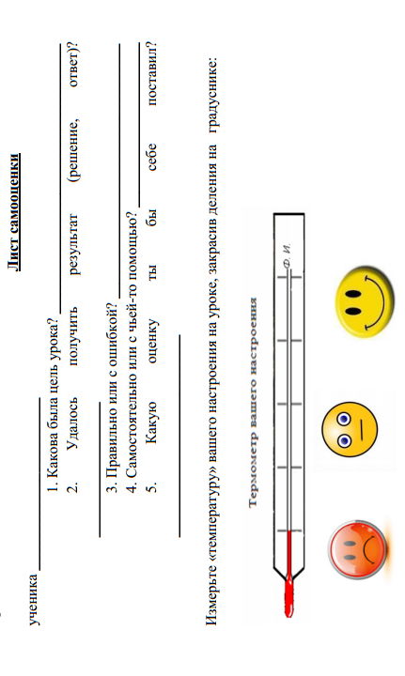

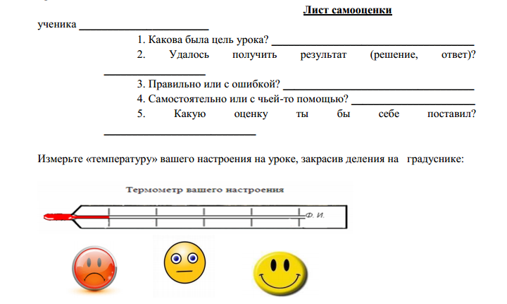

Тест для самопроверки
1. На тело, погруженное целиком в жидкость, действует выталкивающая сила, равная...
А. Весу тела.
Б. Массе тела.
В. Весу жидкости в объеме тела.
Г. Массе жидкости в объеме тела.
2. Два одинаковых кубика погружены в сосуды с жидкостями. В каком сосуде, 1 или 2,
на кубик действует наибольшая выталкивающая сила?




А. В обоих сосудах действует одинаковая
выталкивающая сила.
Б. В первом.
В. Во втором.

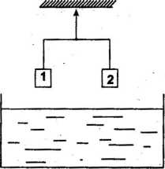
3. На весах уравновешены два тела, 1 и 2. Нарушится ли равновесие, если тело 1 опустить в воду, а тело 2 — в машинное масло.

А. Тело 1 перевесит тело 2.
Б. Тело 2 перевесит 1.
В. Равновесие не нарушится.

4. В какой жидкости утонет кусок парафина?

А. в бензине
Б. в воде
В. в ацетоне

5. В сосуд налиты три жидкости: вода, керосин, ртуть. Как они будут расположены, считая от дна сосуда? (Плотность воды 1000 кг/м³, керосина 800 кг/м³, ртути 13600 кг/м³)
А. ртуть, керосин, вода
Б. керосин, вода, ртуть
С.ртуть, вода, керосин
Д. вода, керосин, ртуть

